МІНІСТЕРСТВО ОСВІТИ І НАУКИ УКРАЇНИ
КРИВОРІЗЬКИЙ ДЕРЖАВНИЙ ПЕДАГОГІЧНИЙ УНІВЕРСИТЕТ

Факультет мистецтв
Кафедра музикознавства, інструментальної та хореографічної підготовки

«Допущено до захисту» Завідувач кафедри
Овчаренко Н.А. Реєстраційний №
« » 2023 р. « » 2023 р.

Цикл відеоуроків для дистанційного опанування фортепіано (навчальний відеопосібник для майбутніх учителів музичного мистецтва та керівників позакласної гурткової роботи)

Пояснювальна записка до кваліфікаційної роботи
студента групи ЗММм-22
ступеня вищої освіти «магістр»
спеціальності 014.13 Середня освіта (Музичне мистецтво)
Сухомлинова Дмитра Олексійовича
Керівник: к. філос. н., доцент Шрамко О.І.

Оцінка:
Національна шкала
Шкала ECTS__________Кількість балів
Голова ЕК Члени ЕК
________________________
_________________________
_________________________

Кривий Ріг – 2023

ЗМІСТ
ВСТУП...........................................................................................................3
РОЗДІЛ 1. Теоретико-методичні засади створення відеоуроків для дистанційного навчання гри на фортепіано……………………………….........6
Висновки до Розділу 1……………………………………………………11
РОЗДІЛ 2. Змістовно-методична характеристика роботи над навчальним відеопосібником для майбутніх учителів музичного мистецтва та керівників позакласної гурткової роботи «Цикл відеоуроків для дистанційного опанування фортепіано»……………………………………….12
Висновки до Розділу 2……………………………………………………20
ВИСНОВКИ……………………………………………………………….22
СПИСОК ВИКОРИСТАНОЇ ЛІТЕРАТУРИ…………………………….24
ПОКЛИКАННЯ НА ВІДЕОУРОКИ ТА QR-коди………………… …..30
ДОДАТКИ…………………………………………………………………33

ВСТУП

Актуальність теми дослідження. Володіння фортепіано – необхідна складова професійної компетентності майбутнього вчителя музичного мистецтва. Проте трапляються непоодинокі випадки, коли першокурсники відповідних факультетів або погано, або зовсім не володіють цим інструментом. Наразі постає задача інтенсивного оволодіння інструментом. В умовах дистанційного навчання ця задача помітно ускладнюється. Частково вирішити її можуть допомогти відеоуроки, які надають можливість по-перше, працювати самостійно у зручному індивідуальному режимі; по-друге, неодноразово повторювати окремі елементи уроку і засвоювати матеріал у необхідному для кожного студента темпі, що відповідає його особистісним потребам і здібностям.
Створення відеоуроків для студентів – дорослих початківців гри на фортепіано – потребує врахування як сучасних теоретично-методичних напрацювань щодо особливостей дистанційного навчання, так і знання традиційних методик. Специфіка дистанційного навчання в галузі мистецької освіти сьогодні усе частіше привертає увагу вітчизняних науковців і педагогів-практиків (Г. Александрова, О. Афоніна, О. Боднар, Л. Васильєва, Л. Гаврілова, Т. Дорош, З. Дубовий, О. Неветрова, Ю. Смаковський, О. Фіголь, О. Чайковська, А. Чернишева, І. Юдіна та ін.), з’являються і роботи, присвячені окремим питанням використання дистанційних форм у процесі інструментальної підготовки (Т. Бутенко, Т. Вадаська, Л. Гаврилова, В. Замороцька, О. Ігнатович, О. Ішустіна, Д. Кассім, С. Клюєва, С. Кулікова, О. Ляшенко, О. Піхтар, І. Таран, С. Чугай та ін.). Проте питання створення відеоматеріалів для початкового навчання дорослих, зокрема, майбутніх вчителів музичного мистецтва, фактично не розглядаються у науково-методичній літературі. Окремі відеоуроки для початківців можна знайти на сайтах Інтернету, але вітчизняного україномовного контенту вкрай мало і здебільшого такими уроками можна скористатися на комерційній основі. Тому створення циклу відеоуроків для дистанційного опанування фортепіано буде корисним в освітньому процесі інструментальної підготовки майбутніх вчителів музичного мистецтва, що й визначило мету роботи.
Мета роботи – створення навчального відеопосібника для майбутніх учителів музичного мистецтва та керівників позакласної гурткової роботи «Цикл відеоуроків для дистанційного опанування фортепіано».
Завдання дослідження:
1. Дослідити теоретико-методичні засади створення відеоуроків для дистанційного навчання гри на фортепіано (проаналізувати традиційні та віртуальні методики, обґрунтувати методичну доцільність та структуру відеопосібника).
2. Охарактеризувати змістовно-методичні особливості відеоуроків та специфіку практичної реалізації кваліфікаційного проєкту.
Об’єкт дослідження – інструментальна підготовка майбутніх учителів музичного мистецтва та керівників позакласної гурткової роботи у педагогічних закладах освіти.
Предмет дослідження – теоретико-методичні засади та практичні особливості створення навчального відеопосібника для майбутніх учителів музичного мистецтва та керівників позакласної гурткової роботи «Цикл відеоуроків для дистанційного опанування фортепіано».
Методи дослідження: теоретичні (вивчення інформаційних джерел, теоретичний та методичний аналіз літератури, порівняння, узагальнення); спеціальні (методи музичного аналізу, методи дослідження нотного, аудіо- та відеоматеріалу, практичні методи створення навчальних відеоматеріалів).
Практичне значення одержаних результатів: результати дослідження можуть бути використані в освітньому процесі закладів музично-педагогічної освіти у процесі підготовки вчителів музичного мистецтва та у позакласній гуртковій роботі.
Структура роботи: робота складається із кваліфікаційного проєкту у вигляді навчального відеопосібника та пояснювальної записки до нього.
Пояснювальна записка містить вступ, два розділи, висновки, список використаної літератури (48 джерел) та додатки.
Структура навчального відеопосібника для майбутніх учителів музичного мистецтва та керівників позакласної гурткової роботи «Цикл відеоуроків для дистанційного опанування фортепіано» складається з семи відеоуроків, розміщених на платформі YOUTUBE (покликання та QR-коди відеоуроків розміщені на с. 30).

РОЗДІЛ 1

ТЕОРЕТИКО-МЕТОДИЧНІ ЗАСАДИ СТВОРЕННЯ ВІДЕОУРОКІВ ДЛЯ ДИСТАНЦІЙНОГО НАВЧАННЯ ГРИ НА ФОРТЕПІАНО

Четвертий рік поспіль наша країна переживає епоху дистанційного навчання, яка розпочалася з вірусної пандемії, що кинула виклик не тільки здоров’ю людини, а й освітньому процесу та підготовці майбутніх фахівців. Потім в нашу країну прийшла війна і навіть дистанційна форма навчання стала під загрозу через масові обстріли, вимикання світла та зв’язку. Найболючішими ці нові реалії нашого життя виявилися для мистецької освіти, особливо музичної. Тому питання пошуку нових форм дистанційного навчання у галузі музично-педагогічної освіти усе більше привертають увагу як науковців, так і музикантів-практиків.
Важливого значення дистанційна форма навчання набуває сьогодні і у процесі становлення майбутнього вчителя музичного мистецтва, зокрема, його інструментальної підготовки, де чільне місце займає володіння таким музичним інструментом, як фортепіано. «З одного боку, не будучи звичною та природною, дана форма навчання грі на інструменті стає освітньою організаційною інновацією. З іншого, її можна розглядати як метод навчання, тобто активний спосіб здійснення пізнавальної діяльності» [26, с. 159].
Фортепіано супроводжує увесь освітній процес музично-педагогічного спрямування, володіння цим інструментом є важливим для опанування різних дисциплін – без фортепіано не можуть обійтися сольфеджіо, гармонія, хоровий клас, хорове диригування, вокальний клас, історія музики, акомпанемент та імпровізація тощо. Проте трапляються непоодинокі випадки, коли першокурсники відповідних факультетів або погано, або зовсім не володіють цим інструментом. Наразі постає задача інтенсивного оволодіння фортепіано, яка в умовах дистанційного навчання помітно ускладнюється. Частково вирішити її можуть допомогти відеоуроки, які надають можливість по-перше, працювати самостійно у зручному індивідуальному режимі; по-друге, неодноразово повторювати окремі елементи уроку і засвоювати матеріал у необхідному для кожного студента темпі, що відповідає його особистісним потребам і здібностям.
Основою створення циклу відеоуроків є послідовне дотримання традиційної, класичної методики навчання гри на фортепіано. Слід погодитися з С. Чугаєм, що «музично-педагогічний процес – дуже консервативний. Це зумовлено тим, що методика викладання, особливо виконавських дисциплін, складалася і вивірялася протягом сотень років. Традиції та досвід авторитетних педагогів, зафіксовані в авторських методиках, визначають стійкість форм та методів навчання, репертуар, взаємодію між викладачем та студентом. Йдеться про певну стійкість і наступність традицій, заснованих на емпірично-зумовлених методах роботи, особливо це стосується представників виконавського напряму музичної діяльності» [44, с. 64].
Традиційні, ґрунтовні напрацювання в галузі вітчизняної методики початкового навчання гри на фортепіано (І. Беркович, Н. Гріднєва, К. Лавро, Б. Міліч, К. Михайлов, Н. Найдич, І Рябов, Л. Хереско, М. Храпачева, Б. Яворський та ін.), в основному, спрямовані на дитячу аудиторію, тому потребують певної корекції у роботі з початківцями-дорослими. Сучасні методисти-практики намагаються спрямовувати свої роботи більш широкій аудиторії. З останніх таких робіт слід відмітити навчальний посібник «Mad Art of Piano: ELEMENTARY. Школа гри на фортепіано» [48], який адресований учням 6-7 років, але може бути в нагоді також і початківцям старшого віку.
Зважаючи, що уроки з дорослими людьми відрізняються від уроків з дітьми дошкільного та шкільного віку, задачі педагога будуть різні. Ми знаємо, що діти мають нестійку увагу, повільний темп мислення, мимовільну механічну пам’ять тощо. Доросла людина здатна більше та довше концентрувати увагу, ніж дитина, тому сам процес засвоєння навчального матеріалу буде швидшим, а отже, і об’єм інформації кожного уроку може бути більшим.
Уроки з дорослими проходять ефективніше, тому що дорослі люди зазвичай мають швидкий темп мислення, що дозволяє педагогу активізувати процес навчання. Дорослому початківцю не завжди потрібна допомога образно-асоціативної пам’яті (казки, підтекстовки тощо), можна також пропустити донотний період, ефективнішим може бути використання методу слухання та обговорення музики. Крім того, слід подбати і про репертуар для перших кроків – п’єси «про зайчиків» дорослим цікавими не будуть.
На етапі структуризації відеоуроків для дистанційного опанування фортепіано необхідно дотримуватись принципів наступності й послідовності викладення навчального матеріалу, що значно впливає на ефективність процесу його засвоєння.
Аналіз теоретичних джерел і практичних методичних розробок дозволяє говорити про варіативність поглядів на певні обов’язкові етапи навчання, що надає значні можливості для комбінування різних підходів і внесення авторських елементів. Так, якщо перший етап традиційно стосується історії фортепіано та його будови, посадки за інструментом і правильної постановки рук, то наступні етапи можуть трактуватися по різному.
Як правило, освоєння нотної грамоти починають з вивчення скрипкового ключа. Проте, існують також інші системи: наприклад, п’ятилінійна та 11-лінійна. «В першій системі ноти вивчаються окремо у скрипковому та басовому ключах. В другій системі, засновником якої є швейцарський педагог В. Буркгард, ноти вчаться одночасно в обох ключах у дзеркальному відображенні, в протилежному русі від ноти «до» першої октави» [17, с. 5].
Говорячи про комплексне навчання початківця, можемо зазначити, що воно має свою специфіку та ділиться на декілька завдань: засвоєння нотної грамоти, виховання почуття ритму, початкове формування апарату, навчання основних прийомів гри, правильне читання нот, засвоєння різновидів педалізації тощо. Юрій Водик до цього комплексу завдань майже з самого початку додає гру гам, акордів та арпеджіо [48, с. 8]. На перший погляд це здається нудним для початківця, але при засвоєні цих видів гри дорослій людині відкривається цілий всесвіт для власного розвитку – формування музичної логіки, засвоєння основ акомпанементу тощо.
Щодо методів роботи, виділяють чотири провідних методи: «комплексний (усього потроху); евристичний (здогадайся); проблемний (зрівняй і вибери, виріши сам); репродуктивний (роби, як я)» [25, с. 91]. Здавалося б, для відеоуроків найдоцільнішим є останній – репродуктивний. Проте тут можна застосовувати усі ці методи.
Комплексний – відеоуроки можуть бути спрямовані на вивчення історії інструменту, нотної грамоти, самостійний пошук правильних рухів при грі на інструменті, ознайомлення з основами акомпанементу, містити розбір творів з показом тощо.
Евристичний – відеоуроки можуть містити конкретні приклади, що спонукають учня до власних «відкриттів», як то мелодичний аналіз (визначити напрямок руху мелодії – вище або нижче, поступово або через інтервал тощо), підбір аплікатури (на початкових етапах: поспіль ноти – поспіль пальці; в подальшому навчанні – пошук аплікатурних формул та позицій в залежності від нотного матеріалу), розбір акомпанементу за акордовою складовою тощо.
Проблемний – відеоурок може включати певні завдання, що потребують вирішення у процесі опанування матеріалом уроку. Наприклад, завдання потактового аналізу простих творів з повтореннями (чи повторюється музичний матеріал як у початковому варіанті, чи змінюється; якщо змінюється, то що саме: тривалості, ритмічний малюнок тощо), засвоєння основ педалізації (можливості й необхідність педалізації; як звучить твір з педаллю та без; де доречно брати педаль тощо), розбір складних ритмічних малюнків (пунктири, штрихи тощо).
Який би метод не обрав викладач, слід пам’ятати про важливість початкового навчання для усіх наступних етапів оволодіння музичним інструментом. Як зазначав І. Беркович, «початковий етап навчання має вирішальне значення в подальшому розвитку учня. Тому з перших же кроків у оволодінні технікою фотрепіанної гри педагогові необхідно звертати увагу на розвиток музичного слуху учня, чуття ритму, навичок читання з листа, виховувати гарний музичний смак та привчити до самостійної праці» [5, с. 6].
Важливою складовою уроків з дорослими початківцями є усвідомлення необхідності засвоєння теорії для успішного оволодіння практичними навичками гри. Дорослі люди не готові витрачати роки для оволодіння фортепіано, тож важливо розробити скорочений інтенсивний курс. Так як дистанційна форма навчання передбачає більше самостійної індивідуальної роботи учня, треба враховувати, що дорослій людині за один урок потрібно дати максимум інформації для домашнього засвоєння, щоб вже через декілька уроків учень зміг самостійно, без сторонньої допомоги розібрати максимально легкі твори. Потрібно в короткий термін підготувати дорослого учня до самостійного музикування, розбору та власної інтерпретації, дати йому базову технічну та теоретичну основу для полегшення самостійної роботи.
«Для цього потрібно з самого початку формувати технічні навички та володіння штрихами. Поняття «техніка» пов’язане не тільки з розвитком рухових здібностей піаніста. Це насамперед вирішення цілого комплексу задач, серед яких і якість звуку, його тембральне забарвлення, артикуляція, володіння різними стилями» [17, с. 5]. Тому дорослому початківцю з перших кроків потрібно прагнути до технічної та творчої свободи, щоб звуковий образ втілювався за допомогою найбільш природних і раціональних рухів, з найменшою затратою сил. Отже у процесі створення відеоуроків викладач має ретельно вивіряти не лише текст теоретичного матеріалу, а й усі свої рухи, які фіксує відеокамера.
Існують деякі складнощі зі створенням відеоуроків. По-перше, потрібна камера або смартфон, який буде записувати уроки на відео в гарній якості, з хорошим звуком тощо. По-друге, потрібен штатив для такого пристрою, щоб зафіксувати картинку, і запис вийшов якісним. Один з найголовніших аспектів успішного відеоуроку – це чітке, виразне мовлення, прописаний текст, впевнений, достатньо повільний темп уроку, щоб учень мав змогу сприйняти і зрозуміти інформацію. Дуже важливим є правильний вибір ракурсу, щоб на фоні не було нічого зайвого, що буде відволікати увагу.
Зовнішній вигляд викладача має бути охайним, але в той же час, привертати увагу, щоб учень зміг навіть візуально упевнитись в тому, що автор курсу уроків має професійний досвід та відповідну педагогічну й виконавську практику.

Висновки до Розділу 1

- Аналіз методичних напрацювань в галузі методики навчання гри на фортепіано показав, що, в основному, вони спрямовані на 1) дитячу аудиторію, 2) очне навчання, 3) дистанційне синхронне навчання. Асинхронне навчання у дистанційному режимі на сьогодні не знайшло іще свого достатнього ґрунтовного висвітлення.
- Створення відеоуроків для студентів – дорослих початківців гри на фортепіано – потребує врахування як сучасних теоретично-методичних напрацювань щодо особливостей дистанційного навчання, так і знання традиційних методик.
- У процесі створення відеоуроків викладач має ретельно вивіряти свої рухи, які фіксує відеокамера, а також якість теоретичного матеріалу, для чого бажано заздалегідь написати конспекти уроків.
- Для запису та монтажу відеоуроків важливе значення має якість технічного обладнання.

РОЗДІЛ 2

ЗМІСТОВНО-МЕТОДИЧНА ХАРАКТЕРИСТИКА РОБОТИ

НАД НАВЧАЛЬНИМ ВІДЕОПОСІБНИКОМ

ДЛЯ МАЙБУТНІХ УЧИТЕЛІВ МУЗИЧНОГО МИСТЕЦТВА ТА КЕРІВНИКІВ ПОЗАКЛАСНОЇ ГУРТКОВОЇ РОБОТИ

«ЦИКЛ ВІДЕОУРОКІВ

ДЛЯ ДИСТАНЦІЙНОГО ОПАНУВАННЯ ФОРТЕПІАНО»

Наш проєкт складається із семи відеоуроків. Одним із завдань було обрання тематики уроків. Як вже зазначалося у першому розділі, головним пріоритетом для нас було послідовне дотримання традиційної, класичної методики навчання гри на фортепіано. Тож, проаналізувавши різні підходи та методики щодо послідовності викладання матеріалу на уроках фортепіано, зокрема для студентів вищих навчальних закладів, ми виокремили теми, які, на наш погляд, є базовими, фундаментальними і мають бути невід’ємною частиною освітнього процесу оволодіння грою на музичному інструменті.
Педагогічний метод, який притаманний кожному уроку – це метод дистанційного асинхронного навчання. Саме тому важливим для нас був зміст кожного уроку, до наповнення якого ми підійшли дуже відповідально, розуміючи, що під час перегляду відеоуроку учень не матиме змоги перепитати чи обговорити незрозумілий йому матеріал. Ми намагалися врахувати всі можливі запитання та дати на них відповіді в наших відеоуроках, подати матеріал максимально зрозуміло та цікаво, використовуючи різноманітні наочності (ілюстрації, програвання викладачем тощо), що сприяє більш ефективному засвоєнню інформації. Остаточно ми виокремили такі теми відеоуроків:
Урок 1. Знайомство з інструментом.
Урок 2. Фортепіанна клавіатура. Постановка рук. Музичні ключі.
Урок 3. Нота. Нотний стан. Мелодія. Тривалість нот та пауз.
Урок 4. Метр. Темп. Ритм. Такт. Тактовий розмір.
Урок 5. Лад. Тональність. Кварто-квінтове коло.
Урок 6. Інтервали.
Урок 7. Тризвуки. Акорди. Акомпанемент.
Відеоуроки, розроблені і записані нами, відповідають структурі класичних уроків – мають вступну частину, викладення нового матеріалу та висновок, підведення підсумку уроку.
В уроках застосовані словесні, наочні та практичні методи. Ми використовували переважно пояснювально-ілюстративний метод, важливими у процесі асинхронного дистанційного навчання виявилися методи контролю, самоконтролю й самокорекції учня.
Сфера застосування нашого кваліфікаційного проєкту може бути дуже широкою – це може бути основна форма набуття компетентностей гри на фортепіано студентами вищих навчальних закладів, а також використовуватися в якості допоміжних матеріалів до тих знань, що надає викладач на уроках. За допомогою відеоуроків, створених нами, учень може повторити або закріпити матеріал, вивчений з викладачем на уроці. Крім того, матеріали, створені в рамках нашого проєкту, можуть використовуватися викладачами різних ланок мистецької освіти під час підготовки до уроків, а також людьми, які самостійно опановують гру на фортепіано. Розглянемо детальніше кожен з уроків.
Урок 1. Знайомство з інструментом. Провідними методами, які було використано під час цього уроку, були пояснювально-ілюстративний та історичний методи навчання.
Розпочинається урок зі вступного слова викладача про струнні ударно-клавішні інструменти та пояснення їх назви. В ході уроку було розглянуто різні інструменти цієї групи: рояль, піаніно, синтезатор, цифрове фортепіано, а також історія їх виникнення, різновиди та будова (Додаток А, Додаток Б). Вся розповідь супроводжується ілюстраціями або показом зазначених інструментів. Так, розповідь про рояль продовжується історією появи музичного інструменту піаніно. Зазначено спільні та відмінні риси з роялем та розглянута будова піаніно. Розглянуто функції трьох педалей.
Наступна група клавішних інструментів, які було розглянуто у відеоуроці – це електричні інструменти. До них відносяться синтезатор, а пізніше – цифрове фортепіано. Окреслені також історії їх становлення, будова, принцип звучання, функції та переваги.
Урок 2. Фортепіанна клавіатура. Постановка рук. Музичні ключі. Розпочинається урок з пояснення різниці між двома видами клавіатур: статичною та динамічною. Використовуючи наочність, викладач пояснює механізм роботи динамічної клавіатури, її переваги та специфіку звуковидобування, розповідає про кількість клавіш та різницю між білими та чорними.
Наступним етапом відеоуроку є пояснення правильної посадки піаніста. Викладач розповідає про три опори піаніста – ноги, спина та кістяні фаланги пальців; акцентує важливість правильної висоти посадки та звертає увагу на існування спеціальних стільців, в яких регулюється висота. Використовуючи метод демонстрації, пояснюємо як правильно сидіти, як обрати правильну дистанцію з інструментом, правильну поставу руки, зокрема кисті та пальців. Бажано, щоб студенти, переглядаючи відеоуроки, практично застосовували рекомендації викладача та за допомогою методу саморефлексії корегували свої дії. При постановці рук та пальців на фортепіанній клавіатурі важливим є розуміння анатомії, тому словесна інформація була підкріплена схемою скелету руки та поясненнями стосовно частин піаністичного апарату, які мають функціонувати під час гри на музичному інструменті.
Після теоретичного пояснення та демонстрації пропонуємо використовувати метод вправ, наприклад, вправа для «звільнення» рук та запам’ятовування правильного відчуття для гри на фортепіано.
Друга частина уроку присвячена музичним ключам. Пояснюючи матеріал про ключі «Соль» та «Фа», а також ноту «до» як «прикордонника» між цими двома ключами, ми використовуємо прийом візуалізації, пропонуючи студентам уявити нотний стан, або ж можна використати нотний зошит для зображення інформації на папері. За допомогою методу пояснення описуємо значення та сутність кожного з ключів.
Використовуючи метод ілюстрації, розповідаємо про назви октав, розташованих на фортепіанній клавіатурі: субконтроктава, контроктава, велика, мала, перша, друга, третя та четверта. Пояснюємо функції білих та чорних клавіш.
Підсумовуючи відеоурок, пропонуємо зіграти музичну композицію «Щедрик» М. Леонтовича (Додаток В).
Урок 3. Нота. Нотний стан. Мелодія. Тривалість нот та пауз. Третій відеоурок був уроком-синтезом з сольфеджіо (музичною грамотою). Розпочали урок з історії становлення нотного письма, продовжили ілюстрацією нот першої октави на нотному стані та поясненням латинських їх назв. Ми також звернули увагу на відмінність у звучанні одних і тих самих нот в різних октавах. Доречним було пояснити термін «октава», який розуміють як інтервал (інтервал – відстань між нотами), що охоплює 8 ступенів. Пояснюємо тривалості нот і пауз, ілюструємо за допомогою гри на фортепіано та рахування окремо кожної тривалості (цілої, половинної, четвертної, восьмої, шістнадцятої), а також використовуємо ілюстрації нот та пауз на нотному стані, пояснюємо як вони записуються.
Наступною підтемою уроку було поняття мелодії. Розглядаємо мелодію як один з основних елементів музики, одноголосно виражену музичну думку, «що становить послідовність звуків різної висоти, упорядкованих згідно з визначеними тональними, метроритмічними і формальними принципами» [27].
Пояснюємо будову мелодії, музична структура якої складається з декількох елементів. Найпростіший – мотив (найменший елемент), який складається з короткої послідовності звуків, об’єднаної одним логічним акцентом і має самостійне значення [30]. Тобто, два звуки, або дві ноти – це вже мотив. Далі йде музична фраза, яка складається з двох-трьох мотивів. Потім речення – це майже завершена музична думка. І в кінці музичний період – це невелика закінчена музична побудова, що входить до складу крупніших форм, або має самостійне значення [33].
Використовуючи музичний приклад з минулого відеоуроку – «Щедрик» М. Леонтовича – обговорюємо назви нот (в різних музичних ключах), їх тривалості, рахунок різних тривалостей, звертаємо увагу також на важливий момент під час гри на фортепіано – аплікатуру. Таким чином ми деталізуємо та закріплюємо гру музичного твору (Додаток В).
Урок 4. Метр. Темп. Ритм. Такт. Тактовий розмір. Розпочали ми відеоурок з визначення поняття «темп» та класифікаційного методу, а саме, поділили всі темпи на три типи: повільні, помірні та швидкі. Звернули увагу студентів на найбільш поширені та найбільш використовувані темпи кожного з типів, пояснивши значення кожного з них, ілюструючи написання темпів італійською мовою.
Темпи протягом твору часто змінюються. Тому вживаються позначення, що характеризують переходи від одного рівня темпу до іншого. Ілюструючи таблицю темпових змін, пояснили значення кожного з них.
Переходячи до пояснення понять «такт» та «тактовий розмір», необхідно було дати визначення поняттям «метр» та «ритм». Таким чином ми використовуємо в наших відеоуроках принципи логічності та послідовності викладу матеріалу. Отже, «метр у музиці (від грец. metron – міра, розмір) – система організації музичного ритму, яка полягає у впорядкуванні чергування сильних і слабких долей. Метр є важливим засобом організації музичної мови і має величезне виражальне значення [28]. Ритм – це чергування і співвідношення сильних і слабких долей та акцентів [36]. Говорячи простими словами: ритм – це чергування довгих та коротких музичних звуків.
Такт – це «часовий відрізок музичного тексту від сильної долі до наступної сильної долі. Такт складається з певної кількості долей, яка визначається музичним розміром» [40]. Тактовий розмір – це «числове» відображення метра, що показує скільки використовується долей в такті та їх відносну тривалість та позначається у вигляді дробу. Пояснюючи зазначені поняття, обов’язково використовуємо метод ілюстрацій. Розглянули найчастіше використовувані тактові розміри: 2/4, 3/4, 4/4, пояснили значення кожної з цифр (Додаток Г).
На вже відомому з попередніх уроків музичному прикладі «Щедрик» М. Леонтовича продовжуємо вивчати тактовий розмір, актуалізуємо знання з попередніх уроків про ноти, їх тривалості та поняття мелодії, звертаємо увагу також на важливість правильної постави рук виконавців та вплив її на звуковидобування. Тим самим ми знову використовуємо принцип наступності та послідовності у викладенні матеріалу в наших відеоуроках. Важливим є практичне застосування знань, саме тому ми рекомендуємо виконувати практичні завдання за викладачем, використовуючи методи повторювання та наслідування. Даний урок є завершальним у вивчені твору «Щедрик» (Додаток В).
Урок 5. Лад. Тональність. Кварто-квінтове коло. Розпочинаємо відеоурок визначенням поняття «лад». «Лад – це взаємозв’язок звуків, різних по висоті. Лад визначає характер мелодії, гармонії, поєднання звуків у поліфонії. поняття звукоряду» [31]. Тож логічним також буде пояснити значення звукоряду – це звуки одного ладу, які представляють собою гаму [31]. Звукоряд складається з семи ступенів, які позначаються римськими цифрами та розрізняються висотою звучання. Далі ілюструємо звукоряд від ноти «до», пояснюємо нумерацію та назви кожного з ступенів звукоряду, використовуючи ілюстрацію нотного стану з нотами, а також програємо ступені, тризвуки головних ступенів звукоряду. Головні ступені звукоряду – це тоніка, субдомінанта та домінанта. Тоніка – це головний звук звукоряду. Найближче до тоніки тяжіє домінанта, що робить її спорідненою тональністю. Під домінантою знаходиться субдомінанта, яка також тяжіє до тоніки, що робить її спорідненою тональністю.
Переходимо до пояснення найбільш вживаних в музиці ладів – це мажор та мінор. У мажорному ладі музика сприймається як весела, бадьора, піднесена. У мінорному навпаки – сумною. Мінор буває трьох видів: натуральний, гармонічний та мелодичний. В гармонічному підвищується сьомий ступінь, а в мелодичному при грі вгору підвищується шостий та сьомий ступені, а при грі вниз грається натуральний мінор. Звичайно, все програємо та рекомендуємо студентам відтворювати набуті знання на інструменті особисто. Логічним продовженням буде пояснення поняття тональності як висотного положення ладу, а також відповідаємо на питання чим відрізняються тональності. Продовжуємо відеоурок поясненням та програванням ладів народної музики: іонійський, дорійський, фрігійський, лідійський, міксолідійський, еолійський та гіпофригійський; пентатоніка.
Даємо визначення поняттю кварто-квінтове коло – «система розміщення тональностей за ступенем спорідненості у вигляді схеми, де мажорні та мінорні дієзні тональності розташовані за чистими квінтами вгору, а бемольні – за чистими квінтами донизу» [46]. За допомогою методу пояснення розповідаємо як використовувати кварто-квінтове коло (Додаток Д).
Після теоретичної частини відеоуроку переходимо до практичної – розбору музичної композиції Дж. Пьерпонта «Jingle Bells» (Додаток Ж). Розпочинаємо розбір з визначення тональності та тактового розміру. Звертаємося до методу застосування набутих знань з попередніх уроків та намагаємося заграти окремо правою рукою, рахуючи вголос, звертаючи увагу на тривалості нот. Пояснюємо поняття пунктирного ритму, який зустрічається в даному музичному творі.
Урок 6. Інтервали. На початку відеоуроку звертаємося до визначення поняття «інтервал» – це відстань між двома нотами, взятими по висоті звучання» [22]. Відстань між цими звуками вимірюється півтонами та тонами. Найменшою відстанню між двома звуками на фортепіано є півтон. Розповідаємо про вісім основних інтервалів (прима, секунда, терція, кварта, квінта, секста, септима, октава) та їх будову.
Пояснюючи детальніше про кожен інтервал, обов’язково використовуємо нотні ілюстрації та програвання на фортепіано, звертаємо увагу на скорочені позначення кожного з інтервалів, кількість ступенів та тонів, які вони в собі вміщують.
Після теоретичного викладу матеріалу повертаємося до вивчення твору «Jingle Bells» Дж. Пьерпонта (Додаток Ж). Продовжуємо розучування, аналізуючи якими інтервалами рухається мелодія, тим самим закріплюючи та використовуючи на практиці знання, набуті під час перегляду даного відеоуроку. Продовжуємо розучувати твір лівою рукою, рахуючи вголос та звертаючи увагу на інтервали, якими рухається бас. Наприкінці уроку поєднуємо гру обома руками.
Урок 7. Тризвуки. Акорди. Акомпанемент. Традиційно розпочинаємо відеоурок визначенням основних понять, які зустрічаються в темі уроку. Отже, тризвук – це акорд, склад якого містить три звуки, розміщені за терціями. Тризвуки бувають мажорні та мінорні. Це залежить від другої ноти: якщо перша терція мала (наприклад «до» - «мі бемоль») – то це мінорний тризвук; якщо велика терція («до» - «мі») – то це мажорний тризвук. Кожен тризвук має два обернення: в нотах це записується так: Т5/3; Т6; Т6/4. Пояснюємо механізм створення обернень. Під час пояснень використовуємо метод ілюстрації та показу.
Важливим під час пояснень даної теми є репродуктивний метод, який звертається до попередньо набутих знань, зокрема, це стосується пояснення інтервального складу тризвуків та їх обернень.
Переходячи до поняття акорду, даємо йому визначення. Акорд – це «співзвучність, спільне звучання декількох (не менше трьох) звуків, різних за висотою, назвою, що видобуваються зазвичай одночасно» [37]. Тобто, кількість звуків може бути три, чотири, п’ять і більше.
Розглядаємо поняття акорду на прикладах домінантового, малого мінорного та зменшеного септакордів, їх обернень, пояснюючи інтервальний склад, принцип утворення обернень та розв’язання кожного з акордів. Всі теоретичні пояснення, як і раніше, супроводжуються нотною та музичною ілюстрацією (Додаток Е).
Завершальною підтемою сьомого відеоуроку (фінального в нашому проєкті) є знайомство з поняттям акомпанементу. Звертаємося до міждисциплінарних зв’язків для того, щоб пояснити історію виникнення акомпанементу, – знання з історії мистецтв, зокрема історії музики. Використовуючи метод систематизації, наводимо приклади різних видів акомпанементу (Додаток Е).
Завершуємо фінальний урок проєкту удосконаленням гри музичного твору Дж. Пьерпонта «Jingle Bells» (Додаток Ж).
Отже, на завершення нашого проєкту, який складається із семи відеоуроків, необхідно зазначити, що дуже важливою є робота студента з матеріалами проєкту. Він має володіти методами організації та здійснення навчально-пізнавальної діяльності, оскільки уроки відбуваються у дистанційному асинхронному форматі. Студенту також необхідно використовувати методи самоконтролю, самоаналізу та саморефлексії, самокорекції під час засвоєння теоретичного матеріалу та використання його на практиці, під час гри на музичному інструменті. Звичайно, важливими в такому форматі навчання є самомотивація та зацікавленість. Тільки комплексний підхід як зі сторони викладача, так і зі сторони студента до викладання та навчання відповідно матимуть позитивний результат в оволодінні музично-теоретичними та виконавськими компетентностями у процесі навчання грі на музичному інструменті фортепіано.

Висновки до Розділу 2

- Проаналізувавши різні підходи та методики щодо послідовності викладання матеріалу на уроках фортепіано, зокрема для студентів вищих навчальних закладів, були виокремлені базові теми відеоуроків, які, на наш погляд, мають бути невід’ємною частиною процесу оволодіння грою на музичному інструменті:
Урок 1. Знайомство з інструментом.
Урок 2. Фортепіанна клавіатура. Постановка рук. Музичні ключі.
Урок 3. Нота. Нотний стан. Мелодія. Тривалість нот та пауз.
Урок 4. Метр. Темп. Ритм. Такт. Тактовий розмір.
Урок 5. Лад. Тональність. Кварто-квінтове коло.
Урок 6. Інтервали.
Урок 7. Тризвуки. Акорди. Акомпанемент.

2. Провідним методом відеопосібника став метод дистанційного асинхронного навчання. В уроках застосовані також традиційні словесні, наочні та практичні методи – пояснювально-ілюстративний, історичний, методи демонстрації, візуалізації, класифікації, систематизації, повторювання та наслідування, методи контролю, самоконтролю й самокорекції.

ВИСНОВКИ

Вимушене дистанційне навчання в Україні стало неочікуваним викликом для всіх учасників освітнього процесу. В останні чотири роки, під час карантинних обмежень та військового стану освітні заклади всіх рівнів та спрямувань стикнулися з необхідністю переходу на дистанційне навчання. Не виключенням стали й заклади вищої освіти, яким довелося змінювати традиційні, усталені форми, методи, види навчальних занять і впроваджувати нові. Для музично-теоретичних дисциплін трансформація в онлайн-формат була більш-менш зрозумілою. Коли виникла потреба у проведенні дистанційних занять для дисциплін, пов’язаних з практичним музикуванням, зокрема оволодіння музичним інструментом фортепіано, практика засвідчила ряд проблем. Враховуючи те, що під час війни в країні навіть дистанційні заняття не завжди є можливими, нами було прийнято рішення розробки серії відеоуроків для студентів, які б вони могли завантажити на свої гаджети і навіть за відсутності доступу до мережі Інтернет оволодівати початковими аспектами гри на музичному інструменті фортепіано у зручному для них темпі та у зручний для них час.
Даний проєкт – цикл відеоуроків для дистанційного опанування фортепіано, що стало спробою внести свій вклад у створення дистанційної асинхронної україномовної школи гри на фортепіано, що поєднує теоретичні й практичні аспекти оволодіння інструментом.
Цикл відеоуроків спрямований на навчання грі на фортепіано дорослих учнів, переважно студентів, та розрахований на самостійні заняття. Уроки викладено у відеоформаті, що дає змогу передивлятися відео та засвоювати матеріал в зручному для себе темпі. Такий підхід дозволяє значно скоротити донотний період та прискорює засвоєння нотного періоду. У кожному уроці міститься корисна інформація, яку музиканти використовують на практиці. Теоретичні та практичні матеріали викладено у взаємодії, в доступній формі, супроводжуються ілюстраціями та практичним показом викладача, що неодмінно вплине на якість сприйняття та запам’ятовування.

СПИСОК ВИКОРИСТАНОЇ ЛІТЕРАТУРИ

- Абакумова О.О. Феномен дистанційної освіти : монографія / під заг. ред. А.А. Мельниченка. Київ : Видавничий дім «АртЕк», 2021. 212 с.
- Адамова І., Головачук Т. Дистанційне навчання: сучасний погляд на переваги та проблеми. Витоки педагогічної майстерності. 2012. № 10. С. 3-6. URL: http://nbuv.gov.ua/UJRN/vpm_2012_10_3
- Акорди. Music Fancy. URL: http://www.musicfancy.net/uk/music-theory-ua/theory-ua/99
- Афоніна О. С. Перспективи впровадження дистанційних курсів з музикознавства у навчальний процес Національної академії керівних кадрів культури і мистецтв. Вісник Державної академії керівних кадрів культури і мистецтв. Київ, 2012. Вип. 4. С. 85–88.
- Беркович І. Школа гри на фортепіано. Киів : Державне видавництво образотворчого мистецтва і музичної літератури УРСР, 1962. 210 с.
- Блощинський І. Г. Сутність та зміст поняття «дистанційне навчання» в зарубіжній та вітчизняній літературі. Педагогічні науки. Вісник Національної академії Державної прикордонної служби України. 2015. Вип. 3. URL: http://nbuv.gov.ua/UJRN/Vnadps_2015_3_4
- Богатирьова Ю. Як навчитися грати на фортепіано. Початковий рівень. Вип. 1-6. 250 с. URL: https://www.facebook.com/groups/4217875931623832
- Буркало С. М. Основи акомпанементу : навч. посібник. Мукачево : МДУ, 2016. 53 с.
- Василевська-Скупа Л. П. Формування комунікативної компетентності майбутніх учителів музичного мистецтва : монографія. Вінниця : ТОВ фірма «Планер», 2014. 208 с.
- Васильєва Л. Досвід формування готовності майбутнього вчителя музичного мистецтва до використання технології дистанційного навчання. Педагогічні науки: теорія, історія, інноваційні технології. 2017. № 7. С. 48–58.
- Веремчук А. Проблеми і перспективи дистанційного навчання у ВНЗ. Проблеми підготовки сучасного вчителя. 2013. №7. С. 319-325. URL: http://nbuv.gov.ua/UJRN/ppsv_2013_7_50
- Воробкевич Т.П. Методика викладання гри на фортепіано. Львів : ЛДМА, 2001. 244 с.
- Гавеля О. М. Аналіз музичний. Велика українська енциклопедія. URL: https://vue.gov.ua/Аналіз музичний
- Гаврілова Л. Г. Специфіка розроблення дистанційних курсів з музично-історичних дисциплін. Інформаційні технології і засоби навчання. 2017. Т. 58. Вип. 2. С. 28–37. URL: http://nbuv.gov.ua/UJRN/ITZN_2017_58_2_5
- Гармонія (музика). Вікіпедія. Вільна енциклопедія. URL: https://uk.wikipedia.org/wiki/Гармонія_(музика)
- Давидов С. П. Піаністичні фактурні комплекси як джерело і засіб художньої інтерпретації в джазі. Харків, 2016. 77 с.
- Денисюк О. В. Методичний посібник для підготовки студентів до державного іспиту в музичному училищі. Кривий Ріг, 2013. 86 с.
- Дистанційна практика в мистецькій освіті. URL: https://naqa.gov.ua/ 2020/ 06/дистанційна-практика-в-мистецькій-ос/
- Дубовий З. С. Науково-теоретичний та практичний досвід застосування дистанційного навчання майбутніх учителів музики у вищих педагогічних навчальних закладах. Підвищення якості освіти: стан, проблеми, перспективи : матеріали Всеукраїнської наукової конференції (Кривий Ріг, 27-28 квітня 2017 р.). Кривий Ріг : КДПУ, 2017. С. 143–145.
- Замороцька В. В. Дистанційне навчання у формуванні інструментально-виконавської компетентності майбутніх учителів музики. Науковий вісник Ужгородського університету. Серія: «Педагогіка. Соціальна робота». 2019. Вип. 2. С. 70 - 74. URL: http://nbuv.gov.ua/UJRN/Nvuuped_2019_2_14
- Ігнатович О. В. Дистанційні уроки фортепіано з учнями шкіл в період карантину. Всеосвіта. Одеса, 2020. URL: https://vseosvita.ua/library/metodicna-dopovid-na-temu-distancijni-uroki-fortepiano-z-ucnami-misteckih-skil-v-period-karantinu-348247.html
- Інтервали. Музична абетка. URL: https://muzabetka.com.ua/intervaly.html
- Кварто-квінтове коло. MUSICAA. URL: https://www.musicca.com/uk/kvarto-kvintove-kolo
- Кочурська І. В. Педагогічні умови гуманізації професійної підготовки майбутніх педагогів-музикантів у мистецьких навчальних закладах : автореф. дис…. кандидата пед. наук : 13.00.04. НАПН України. Ін-т пед. освіти і освіти дорослих. Київ, 2018. 19 с.
- Кузенкова В.П. Методика навчання гри на інструменті (фортепіано). Київ : ПП «Нова книга», 2008. 199 с.
- Кулікова С. В. (2022). Дистанційна форма навчання в класі основного музичного інструменту (фортепіано). Наукові записки. Серія: Педагогічні науки, (204), 158-161. URL: https://doi.org/10.36550/2415-7988-2022-1-204-158-161
- Мазепа Л. З. Мелодія. Енциклопедія Сучасної України: електронна версія [онлайн] / гол. редкол. : І. М. Дзюба, А. І. Жуковський, М. Г. Железняк та ін. ; НАН України, НТШ. Київ : Інститут енциклопедичних досліджень НАН України, 2018. URL: https://esu.com.ua/article-66240
- Метр (музика). Вікіпедія. URL: https://uk.wikipedia.org/wiki/Метр_(музика)#:~:text=Метр%20у%20музиці%20(від%20грец,і%20має%20величезне%20виражальне%20значення
- Мистецтво та освіта: новації і перспективи : матеріали ІІІ Всеукраїнської науково-практичної конференції (з міжнародною участю) (8 грудня 2022 року, м. Чернігів) / упор. Дорошенко Т. В., Солдатенко О. І., Силко Є. М., Чернігів : НУЧК імені Т. Г. Шевченка, 2022. 184 c.
- Мотив. Вікіпедія. URL: https://uk.wikipedia.org/wiki/Мотив_(музика)#:~:text=Моти́в%20(від%20італ.,і%20має%20самостійне%20виразне%20значення
- Музичний словник – «Л». Музична абетка. URL: https://muzabetka.com.ua/music-slovnyk-l.html
- Неветрова О. А. Як організувати дистанційну освіту музичного керівника. Всеосвіта. URL: https://vseosvita.ua/library/ak-organizuvati-distancijnu-osvitu-muzicnogo-kerivnika-384617.html
- Період. Вікіпедія. URL: https://uk.wikipedia.org/wiki/Період_(музика)#:~:text=Пері́од%20(грец.,закінченої%20музичної%20думки%20(теми)
- Піхтар О., Клюєва С. Дистанційна робота з піаністами під час підготовки до участі в онлайн-конкурсах. Актуальнi питання гуманiтарних наук. 2021. Вип. 35, том 4. URL: http://www.aphn-journal.in.ua/archive/35_2021/part_4/46.pdf
- Ракітянська Л. М. Методична творчість вчителя-музиканта. Науковий часопис НПУ імені М. П. Драгоманова. Серія 16: Творча особистість учителя: проблеми теорії і практики. 2015. Вип. 24. С. 19-22.
- Ритм у музиці. Вікіпедія. URL: https://uk.wikipedia.org/wiki/Ритм#:~:text=7%20Посилання-,Ритм%20у%20музиці,Засобом%20вимірювання%20ритму%20є%20метр.
- Словник термінів. URL: https://web.posibnyky.vntu.edu.ua/icgn/2sidlecka_praktychna_kulturologiya_ch1/content/roz18.html
- Сольфеджіо. Всі правила по сольфеджіо в музичній школі. URL: https://shkolaiskysstv.zp.ua/obuchenie/uchebnaya-rabota/rekomendaci%D1%97-na-period-karantinu-teoretichni-disciplini/pravila-solfedzhio/
- Сухомлинов Д., Шрамко О. Теоретико-методичні засади створення відеоуроків для дистанційного навчання гри на фортепіано. Мистецька освіта: традиції, сучасність, перспективи : зб. матеріалів І Міжнародної науково-практичної конференції здобувачів вищої освіти та молодих учених (12 травня 2023 р., м. Кривий Ріг) / ред. І.М. Власенко (відп. ред.), В.М. Міщанчук, О.І. Шрамко, О.О. Петренко. Кривий Ріг : ФОП Маринченко С.В., 2023. С. 254-258.
- Такт (музика). Вікіпедія. URL: https://uk.wikipedia.org/wiki/Такт_(музика)
- Таран І. М., Вадаська Т. С. Застосування інноваційних методів навчання на уроках гри на фортепіано. URL: http://lib.pnu.edu.ua:8080/bitstream/123456789/1985/1/Таран%20І.%2C%20Вадаська%20Т.%20.pdf
- Фіголь О. О. Види та класифікація мультимедійних засобів навчання. Всеосвіта. URL: https://vseosvita.ua/library/vidi-ta-klasifikacia-multimedijnih-zasobiv-navcanna-58374.html
- Чернишева А. М. Особливості викладання мистецьких дисциплін в умовах дистанційного навчання. Житомир, 2023. URL: http://eprints.zu.edu.ua/37054/1/тези_Чернишова.pdf
- Чугай С. Особливості дистанційного навчання гри на музичному інструменті студентів ЗВО. Професіоналізм педагога: теоретичні й методичні аспекти. Вип. 16. Слов’янськ, 2021. С. 61 – 71. URL: http://profped.ddpu.edu.ua/article/view/246277
- Юдіна І. А. Дистанційне навчання в музичній школі. На Урок. Чернігів, 2020. URL: https://naurok.com.ua/distanciyne-navchannya-v-muzichniy-shkoli-190519.html
- Юцевич Ю. Музика: словник-довідник. Тернопіль, 2003. 404 с. URL: https://archive.org/stream/dovidnyk2003/dovidnyk2003_djvu.txt
- Як почати грати на піаніно. URL: ttps://www.youtube.com/watch?v=pCR-QpKQ2x8
- Mad Art of Piano: ELEMENTARY. Школа гри на фортепіано : навчальний посібник / Водик Ю. В. Київ : Музична Україна, 2023. 200 с.

ПОКЛИКАННЯ НА ВІДЕОУРОКИ ТА QR-коди

Урок 1. Знайомство з інструментом

URL: https://youtu.be/8qtZk87r10c?si=j5wKcMidfdscDN7i

Урок 2. Фортепіанна клавіатура. Постановка рук. Музичні ключі

URL: https://youtu.be/7EF5XOJZeOY?si=X3AlbIWZFCUDypFu

Урок 3. Нота. Нотний стан. Мелодія. Тривалість нот та пауз

URL: https://youtu.be/fsHd0teq_Ec?si=_byVmzWcjqKhiEeJ
Урок 4. Метр. Темп. Ритм. Такт. Тактовий розмір

URL: https://youtu.be/YhGK9KYEIiA?si=5qZe1o770PvcmE7X

Урок 5. Лад. Тональність. Кварто-квінтове коло

URL: https://youtu.be/JTCgupabkBw?si=W5hqvGdqCOljv_vs

Урок 6. Інтервали

URL: https://youtu.be/WMAJVwNVyG4?si=DUrdbzBhBOpKJTuU

Урок 7. Тризвуки. Акорди. Акомпанемент

URL:https://youtu.be/wb44B_9nuLE?si=2FZAj93L1WGCSFbF

ДОДАТКИ

Додаток А

Бартоломео Крістофорі

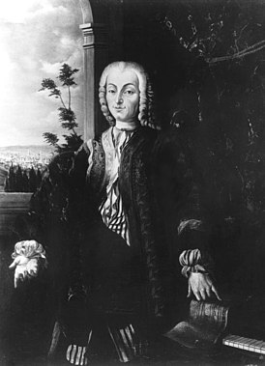

Додаток Б

Види фортепіано

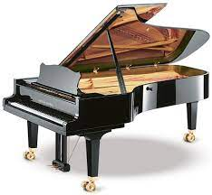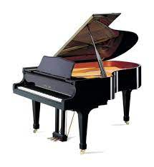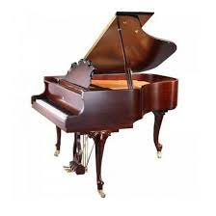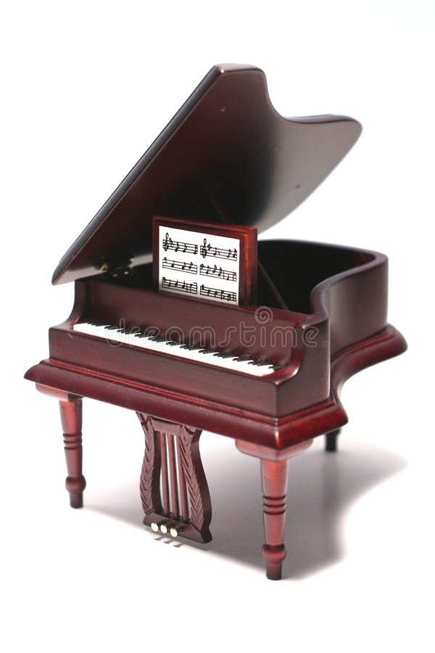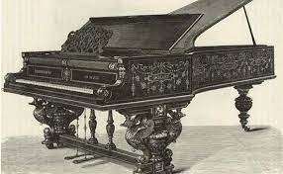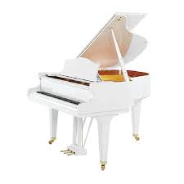

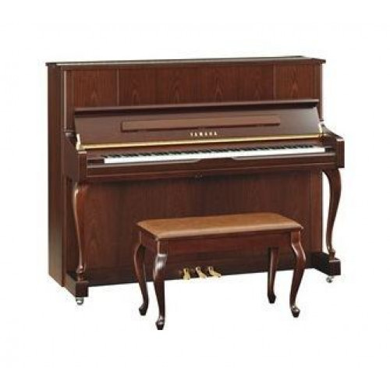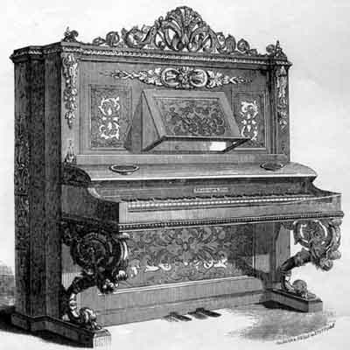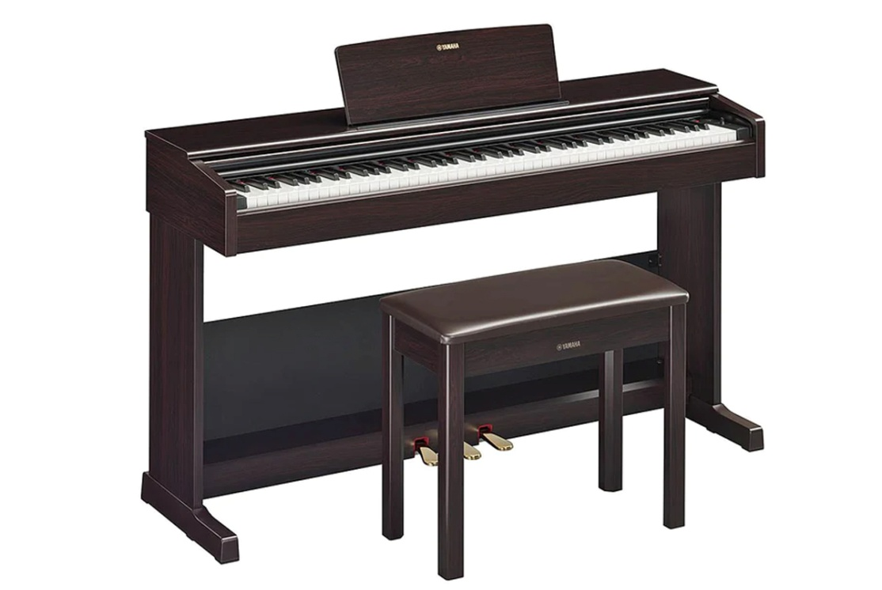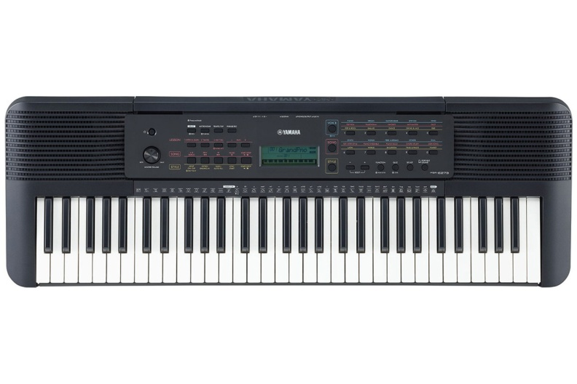

Додаток В

М. Леонтович. Щедрик

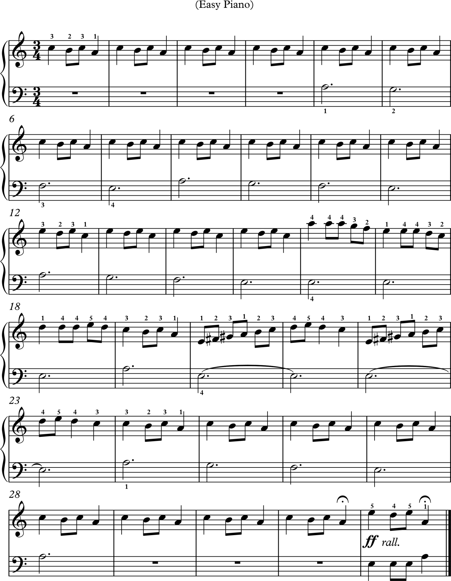

Додаток Г

Тактовий розмір

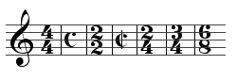

Додаток Д

Кварто-квінтове коло

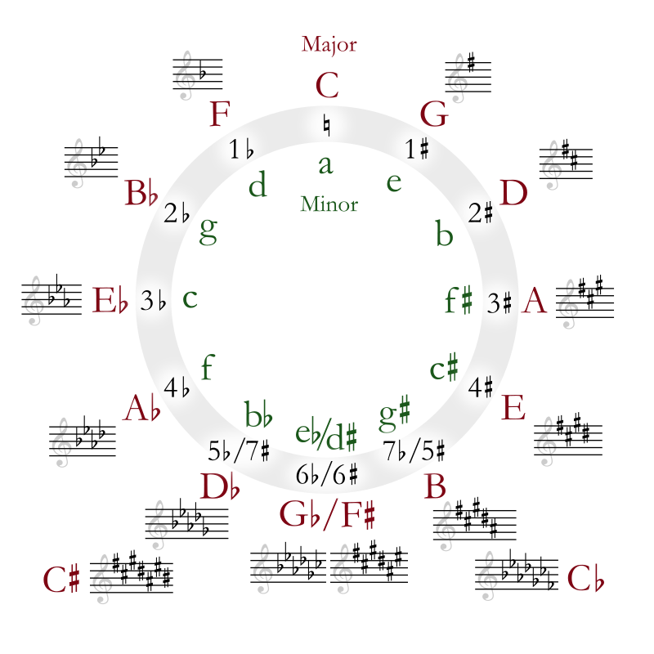
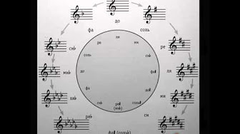
Додаток Е

Складні акорди

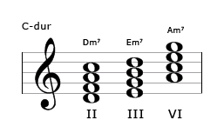
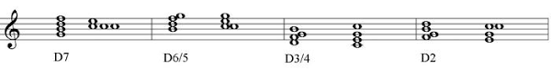
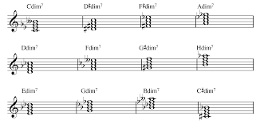
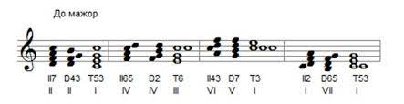

Додаток Ж
J. Pierpont. Jingle Bells

